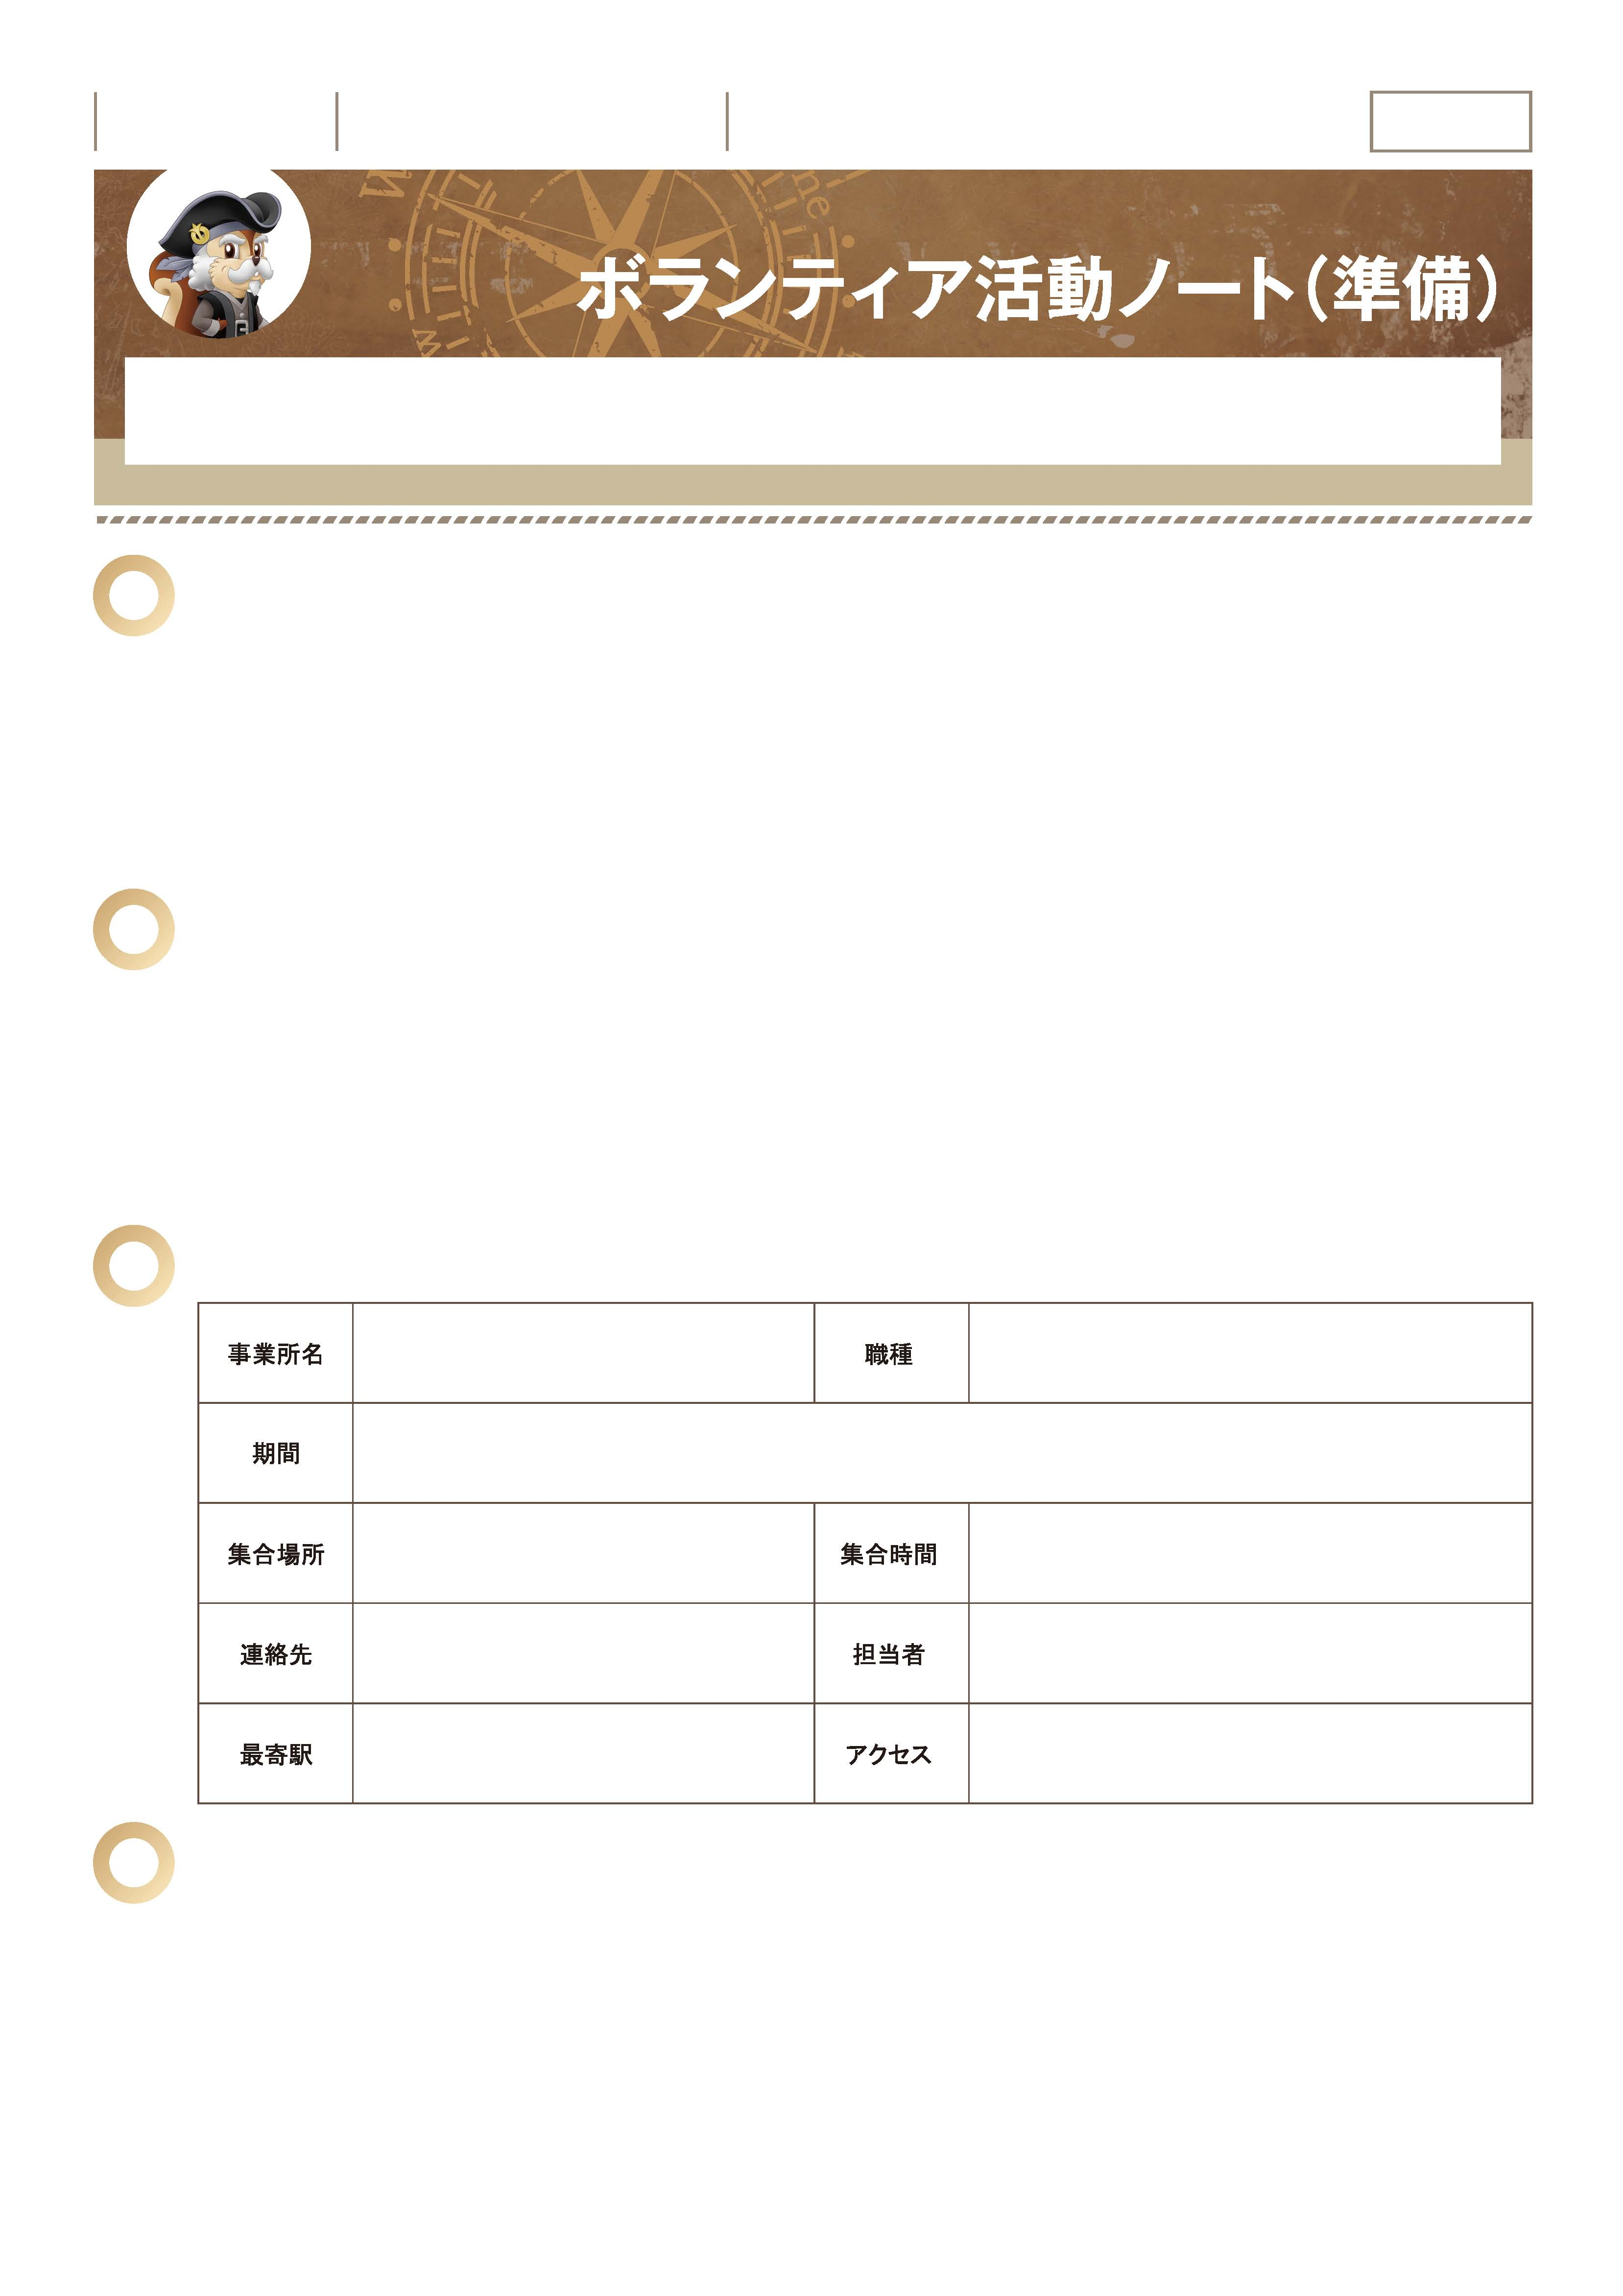
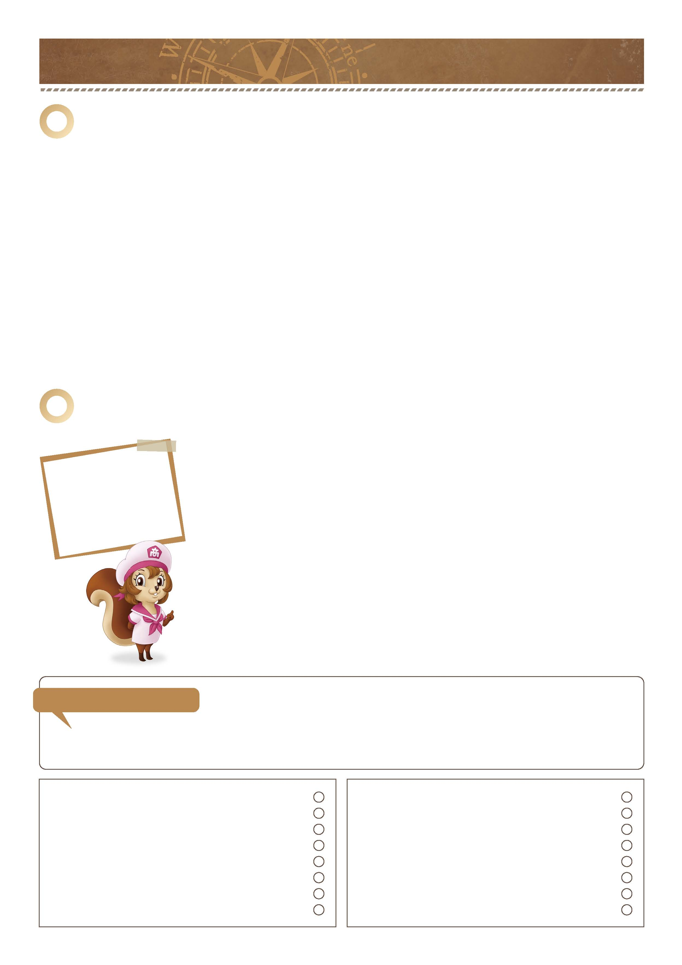
「社会貢献から学ぼう。」
｜ ボランティア活動ノート（準備） ｜ No.12-01
ボランティア活動を通して、自分も社会の一員であることを自覚し、社会貢献する喜びを体験しましょう。
1
今までにどのようなボランティア活動をし、どのようなことを学びましたか。
-------------------------------------------------------------------------------------------------------------------------------------------------------------------------------------------------------------------
-------------------------------------------------------------------------------------------------------------------------------------------------------------------------------------------------------------------
-------------------------------------------------------------------------------------------------------------------------------------------------------------------------------------------------------------------
２
今回体験してみたい活動はありますか。
-------------------------------------------------------------------------------------------------------------------------------------------------------------------------------------------------------------------
-------------------------------------------------------------------------------------------------------------------------------------------------------------------------------------------------------------------
-------------------------------------------------------------------------------------------------------------------------------------------------------------------------------------------------------------------
３
受入れ先情報をまとめましょう。
月 日～ 月 日
時 ～ 時
4
ここを選んだ理由は何ですか。
-------------------------------------------------------------------------------------------------------------------------------------------------------------------------------------------------------------------
-------------------------------------------------------------------------------------------------------------------------------------------------------------------------------------------------------------------
-------------------------------------------------------------------------------------------------------------------------------------------------------------------------------------------------------------------
-------------------------------------------------------------------------------------------------------------------------------------------------------------------------------------------------------------------

｜ ボランティア活動ノート（準備） ｜ No.12-02
５
-------------------------------------------------------------------------------------------------------------------------------------------------------------------------------------------------------------------
-------------------------------------------------------------------------------------------------------------------------------------------------------------------------------------------------------------------
-------------------------------------------------------------------------------------------------------------------------------------------------------------------------------------------------------------------
ここで体験したいことはどんなことですか。
-------------------------------------------------------------------------------------------------------------------------------------------------------------------------------------------------------------------
-------------------------------------------------------------------------------------------------------------------------------------------------------------------------------------------------------------------
-------------------------------------------------------------------------------------------------------------------------------------------------------------------------------------------------------------------
-------------------------------------------------------------------------------------------------------------------------------------------------------------------------------------------------------------------
-------------------------------------------------------------------------------------------------------------------------------------------------------------------------------------------------------------------
６
-------------------------------------------------------------------------------------------------------------------------------------------------------------------------------------------------------------------
-------------------------------------------------------------------------------------------------------------------------------------------------------------------------------------------------------------------
-------------------------------------------------------------------------------------------------------------------------------------------------------------------------------------------------------------------
-------------------------------------------------------------------------------------------------------------------------------------------------------------------------------------------------------------------
-------------------------------------------------------------------------------------------------------------------------------------------------------------------------------------------------------------------
-------------------------------------------------------------------------------------------------------------------------------------------------------------------------------------------------------------------
-------------------------------------------------------------------------------------------------------------------------------------------------------------------------------------------------------------------
-------------------------------------------------------------------------------------------------------------------------------------------------------------------------------------------------------------------
ボランティア体験への心がまえを書きましょう。
誰かの役に立ちたい
思いはあるけれど、
今の私にできることは
何かしら。
-------------------------------------------------------------------------------------------------------------------------------------------------------------------------------------------------------------------
-------------------------------------------------------------------------------------------------------------------------------------------------------------------------------------------------------------------
-------------------------------------------------------------------------------------------------------------------------------------------------------------------------------------------------------------------
-------------------------------------------------------------------------------------------------------------------------------------------------------------------------------------------------------------------
-------------------------------------------------------------------------------------------------------------------------------------------------------------------------------------------------------------------
-------------------------------------------------------------------------------------------------------------------------------------------------------------------------------------------------------------------
先生からのアドバイス
保護者の方から
-------------------------------------------------------------------------------------------------------------------------------------------------------------------------------------------------------------------
先輩からの一言

ボランティア活動は、自分自身が自ら進んで行動することが大切です。また、活動を通してともに支え合い学びながら一人一人が協力することを忘れてはいけません。
年 組 番

月 日
名前

確 認 欄

